Фотоматериалы о выявленных фактах нарушения требований природоохранного законодательства
Минский городской комитет природных ресурсов и охраны окружающей среды
Наименование территориального органа Минприроды (комитет, инспекция)
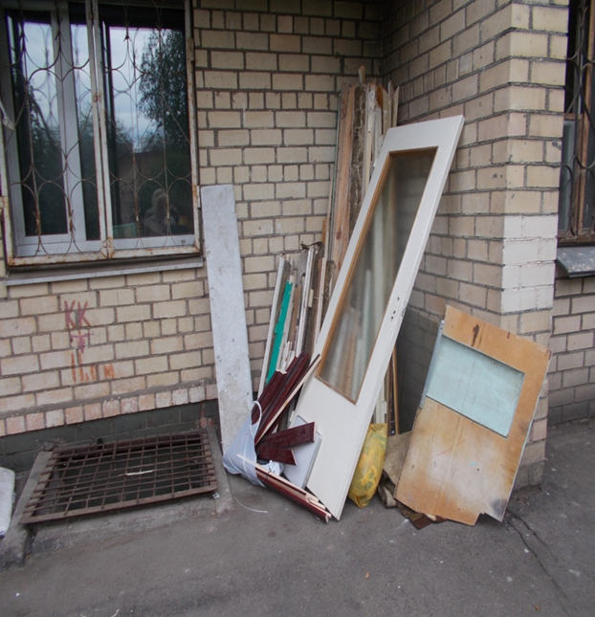

- ул. Толстого 4, Октябрьский район г. Минска
место совершение нарушения
- Складирование крупногабаритных отходов
описание нарушения
- КУП «ЖЭУ №1 Октябрьского района г. Минска» указано об организации работ по наведению порядка и приведению территории в надлежащее состояние
принятые меры по устранению нарушения (дата направления рекомендации, предписаний, информационных писем по устранению выявленных нарушений (недостатков), срок исполнения)
- Нет
принятые меры по привлечению к ответственности (дата начала административного процесса, дата вынесения постановления о привлечении к административной ответственности с указанием на часть статьи и статью КоАП, сумма штрафа)
- Нет
принятые меры по возмещению вреда, причиненного окружающей среде (дата акта об установлении факта вреда, причиненного окружающей среде, размер причиненного вреда окружающей среде, дата предъявления претензии)

Наименование территориального органа Минприроды (комитет, инспекция)

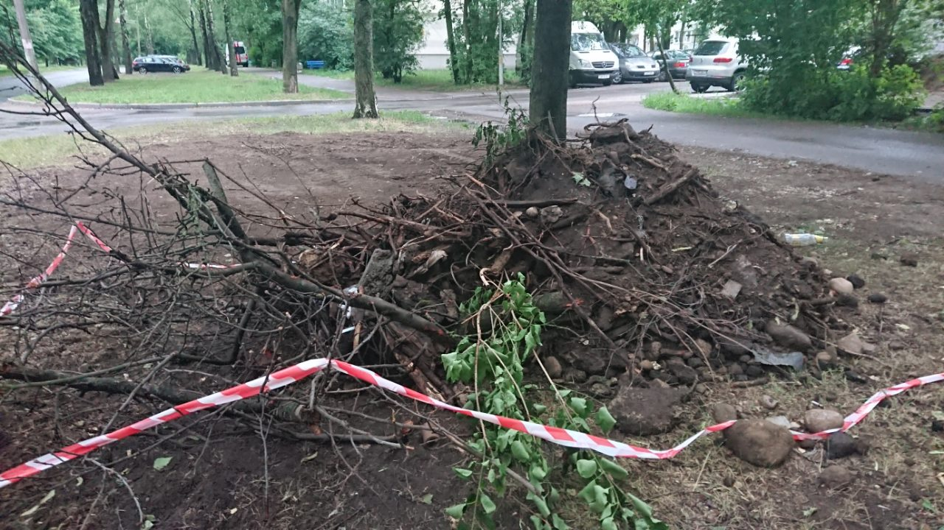
- г. Минск, ул. Седых, д.24
место совершение нарушения

- Размещение грунта смешанного с остатками растительных отходов и строительного мусора.
описание нарушения

- Направлено информационное письмо в ЖКХ Превомайского района.
принятые меры по устранению нарушения (дата направления рекомендации, предписаний, информационных писем по устранению выявленных нарушений (недостатков), срок исполнения)

- Нет
принятые меры по привлечению к ответственности (дата начала административного процесса, дата вынесения постановления о привлечении к административной ответственности с указанием на часть статьи и статью КоАП, сумма штрафа)
- Нет
принятые меры по возмещению вреда, причиненного окружающей среде (дата акта об установлении факта вреда, причиненного окружающей среде, размер причиненного вреда окружающей среде, дата предъявления претензии)

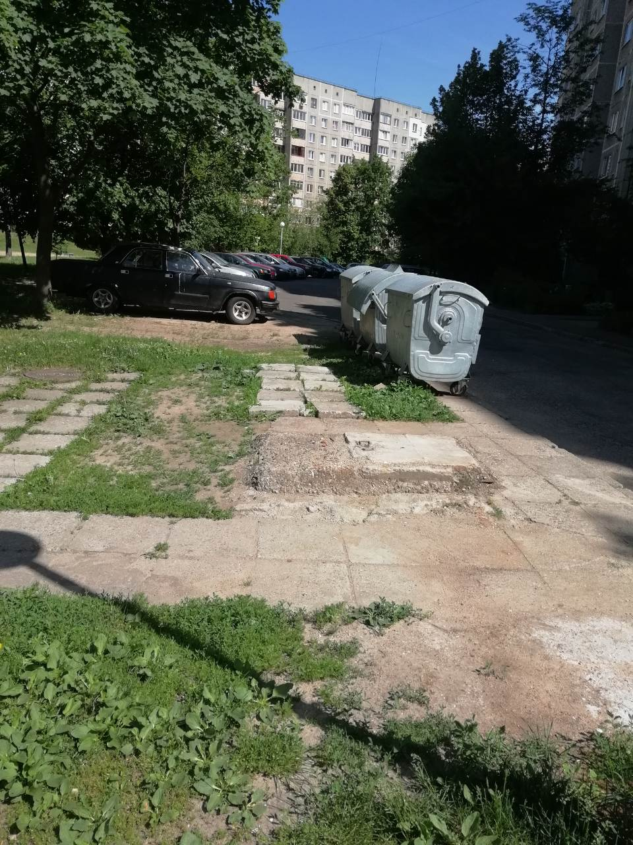
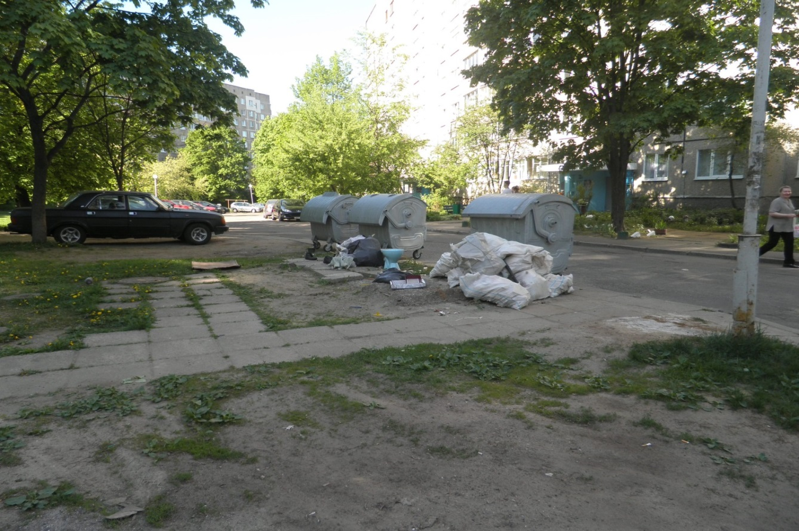
ДО ПОСЛЕ
- Прилегающая территория к дому № 15 по ул.Мирошниченко
место совершение нарушения

- На прилегающей территории к дому № 15 по ул. Мирошниченко установлен факт размещения отходов различного происхождения (отходы мебели, строительные отходы) за контейнерной площадкой
описание нарушения

- Директору ГП «ЖЭУ № 1 Советского района г. Минска» указано об организации работ о приведении территории в надлежащее состояние. При проведении контрольного обследования было установлено, что выявленные нарушения устранены.
принятые меры по устранению нарушения (дата направления рекомендации, предписаний, информационных писем по устранению выявленных нарушений (недостатков), срок исполнения)

принятые меры по привлечению к ответственности (дата начала административного процесса, дата вынесения постановления о привлечении к административной ответственности с указанием на часть статьи и статью КоАП, сумма штрафа)

принятые меры по возмещению вреда, причиненного окружающей среде (дата акта об установлении факта вреда, причиненного окружающей среде, размер причиненного вреда окружающей среде, дата предъявления претензии)

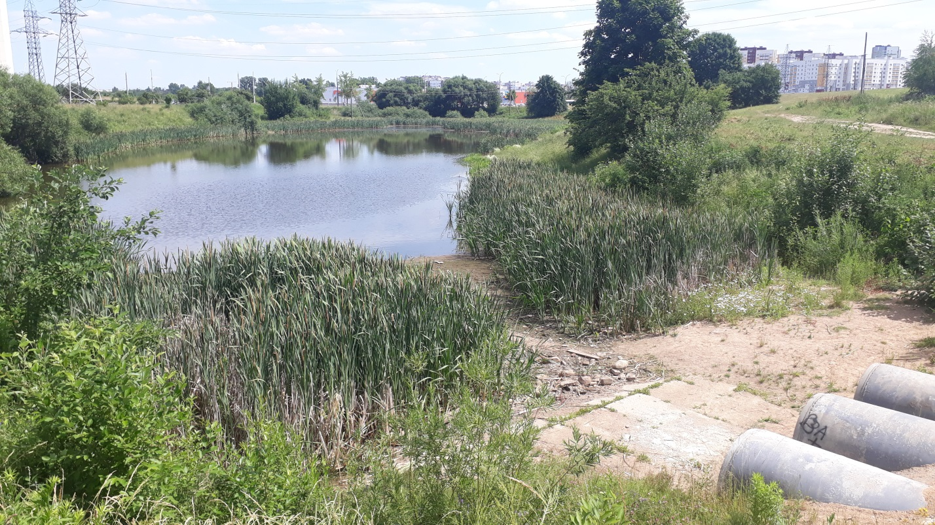
- Водный объект, прилегающий к жилому дому по адресу: г. Минск, ул. Горецкого, д.1
место совершение нарушения

- При обследовании водного объекта установлено, что по периметру произрастают камыши, кустарники и другая древесная и травянистая растительность. На берегу, среди камышей, обнаружены камни, доски, бетонные включения. В связи с заросшей береговой линией, дать полную и достоверную оценку загрязнения водоема не представлялось возможным.
описание нарушения

- В УП «Зеленстрой Фрунзенского района г. Минска» направлено письмо о проведении обследования территории данного водоема и, при необходимости, наведения порядка.
принятые меры по устранению нарушения (дата направления рекомендации, предписаний, информационных писем по устранению выявленных нарушений (недостатков), срок исполнения)

- Нет
принятые меры по привлечению к ответственности (дата начала административного процесса, дата вынесения постановления о привлечении к административной ответственности с указанием на часть статьи и статью КоАП, сумма штрафа)
- Нет
принятые меры по возмещению вреда, причиненного окружающей среде (дата акта об установлении факта вреда, причиненного окружающей среде, размер причиненного вреда окружающей среде, дата предъявления претензии)

Наименование территориального органа Минприроды (комитет, инспекция)
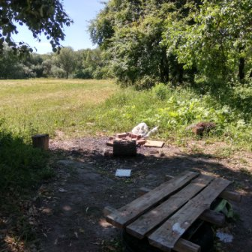
- В районе ул.Дроздовича, Ленинский район г.Минска
место совершение нарушения

2. В ходе обследования территории установлено несанкционированное хранение отходов, произрастание инвазивных видов растений в районе ул.Дроздовича
(описание нарушения)

3. УП «Зеленстрой Ленинского района г. Минска» указано на принятие мер устранению несанкционированного складирования.
принятые меры по устранению нарушения (дата направления рекомендации, предписаний, информационных писем по устранению выявленных нарушений (недостатков), срок исполнения)

4. Нет.
принятые меры по привлечению к ответственности (дата начала административного процесса, дата вынесения постановления о привлечении к административной ответственности с указанием на часть статьи и статью КоАП, сумма штрафа)

5. Нет.
принятые меры по возмещению вреда, причиненного окружающей среде (дата акта об установлении факта вреда, причиненного окружающей среде, размер причиненного вреда окружающей среде, дата предъявления претензии)

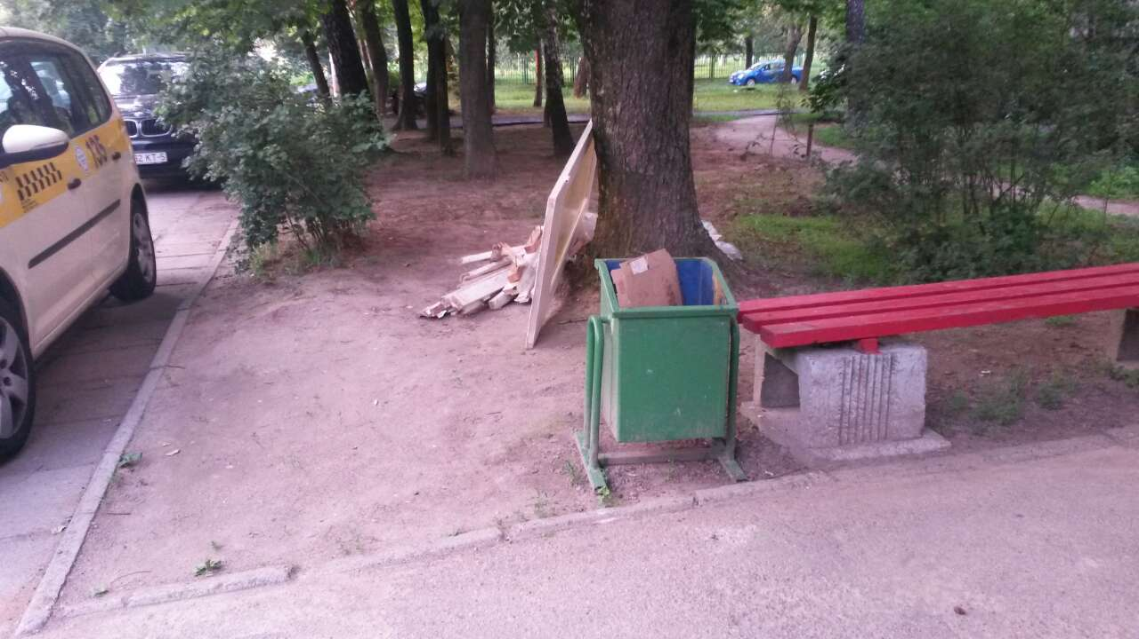

1. ул.Рафиева, 3/1 Московский района г.Минска
место совершение нарушения

2. Возле 2 подъезда дома №3 к.1 по ул. Рафиева выявлена свалка строительных отходов
описание нарушения

3. ГП «ЖЭУ № 4 Московского района г. Минска» указано об устранении выявленного нарушения.
принятые меры по устранению нарушения (дата направления рекомендации, предписаний, информационных писем по устранению выявленных нарушений (недостатков), срок исполнения)

4. Нет
принятые меры по привлечению к ответственности (дата начала административного процесса, дата вынесения постановления о привлечении к административной ответственности с указанием на часть статьи и статью КоАП, сумма штрафа)
5. Нет
принятые меры по возмещению вреда, причиненного окружающей среде (дата акта об установлении факта вреда, причиненного окружающей среде, размер причиненного вреда окружающей среде, дата предъявления претензии)

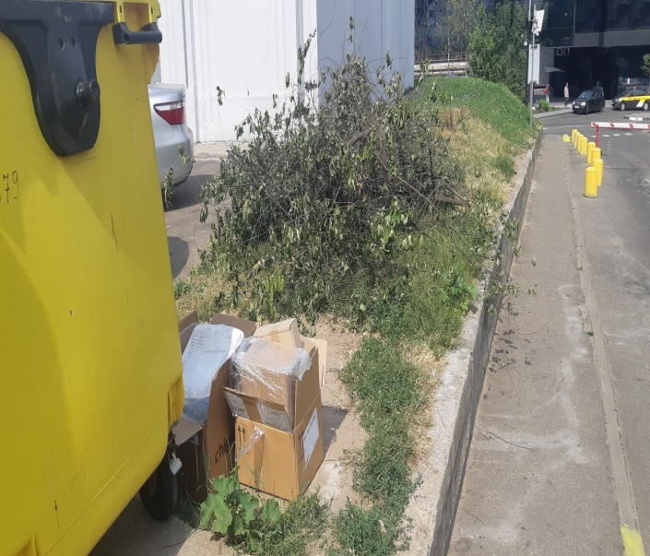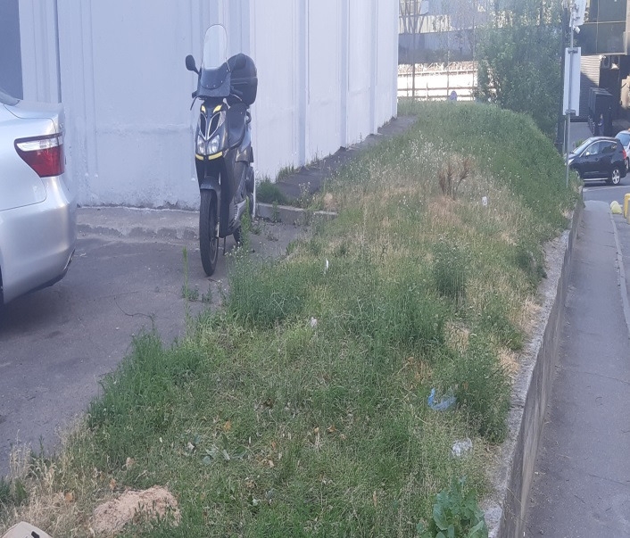
- Во дворе дома № 4/1 по ул. Обойная в г. Минске
место совершение нарушения

- В ходе обследования территории ГП «ЖЭУ № 1 Центрального района г. Минска» выявлено складирование отходов в несанкционированном месте.
описание нарушения

- ГП «ЖЭУ № 1 Центрального района г. Минска» указано о необходимости устранения нарушения. Выполнено.
принятые меры по устранению нарушения (дата направления рекомендации, предписаний, информационных писем по устранению выявленных нарушений (недостатков), срок исполнения)

- Нет
принятые меры по привлечению к ответственности (дата начала административного процесса, дата вынесения постановления о привлечении к административной ответственности с указанием на часть статьи и статью КоАП, сумма штрафа)
- Нет
принятые меры по возмещению вреда, причиненного окружающей среде (дата акта об установлении факта вреда, причиненного окружающей среде, размер причиненного вреда окружающей среде, дата предъявления претензии)

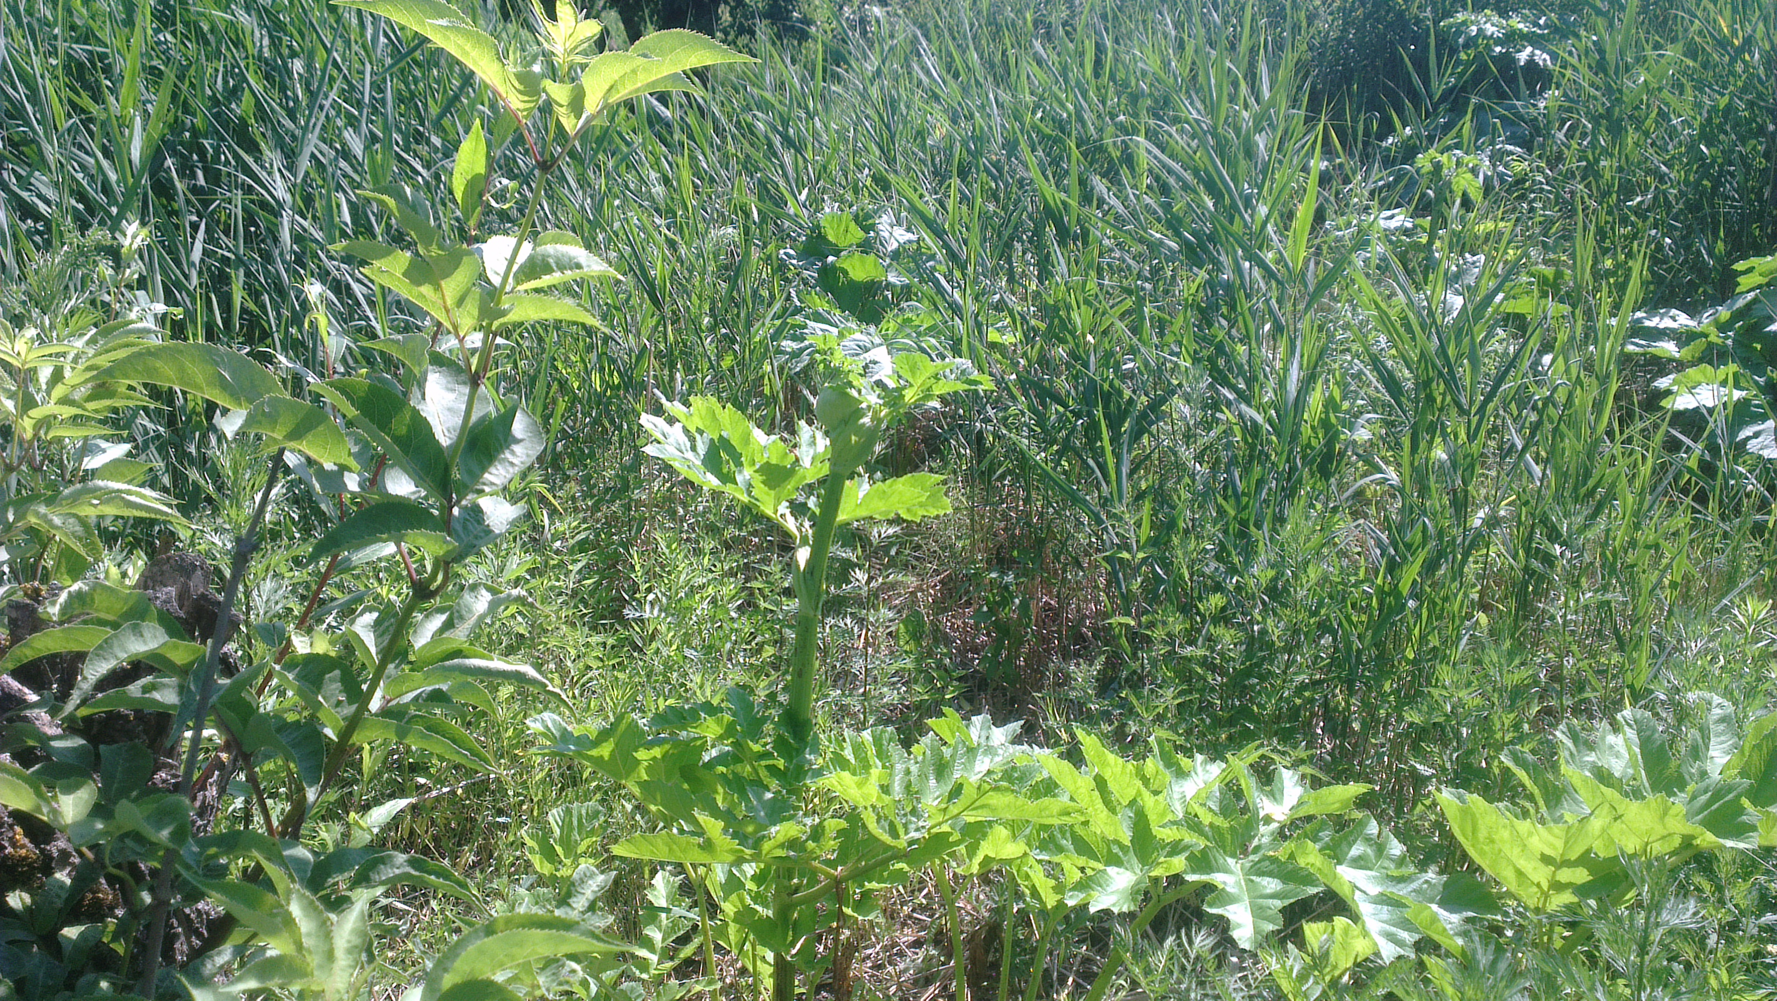
- Территория Заводской район г.Минска
место совершение нарушения
2. при обследовании территории Заводского района г. Минска, установлены факты произрастания борщевика Сосновского на высоту более 0,5 метров в стадии цветения на озеленённой территории по ул.Свислочская (неэкспл. дорога на д.Новый Двор).
описание нарушения
3.Выдано предписание о принятии мер по уничтожению борщевика Сосновского УП «Зеленстрой Заводского района г.Минска»
принятые меры по устранению нарушения (дата направления рекомендации, предписаний, информационных писем по устранению выявленных нарушений (недостатков), срок исполнения)
4. За невыполнение предписания о принятии мер по уничтожению борщевика Сосновского мастер УП «Зеленстрой Заводского района г.Минска» привлечен к административной ответственности на основании статьи 23.1 КоАП РБ, штраф на сумму 10 БВ - 255 рублей

принятые меры по привлечению к ответственности (дата начала административного процесса, дата вынесения постановления о привлечении к административной ответственности с указанием на часть статьи и статью КоАП, сумма штрафа)
5.Нет
принятые меры по возмещению вреда, причиненного окружающей среде (дата акта об установлении факта вреда, причиненного окружающей среде, размер причиненного вреда окружающей среде, дата предъявления претензии)

